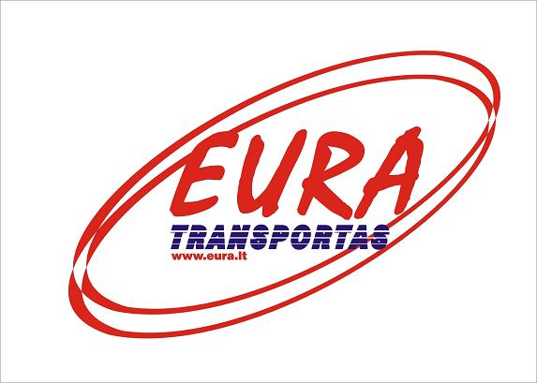

TRANSPORTO PASLAUGOS SUTARTIS Nr. 2018/09/10-01

Kaunas, 2018 m. rugsėjo mėn. 10d.
UAB “EURA TRANSPORTAS”, atstovaujama transporto vadybininko Mindaugo Antanaičio iš vienos pusės, toliau vadinamas “Vežėju”, ir Jonavos rajono savivaldybės kultūros centras, atstovaujama direktoriaus Sergėjaus Jefimenkos toliau vadinamas ”Užsakovu”, sudarėme šią sutartį.

Sutarties turinys: Transporto paslauga kelionei maršrutu:
Jonava – Brno (CZ) – Starigrad (HR) - Zadar`as (HR) – Viena (AUS) - Jonava 2018.09.24 – 10 01 dienomis.

1. Vežėjas įsipareigoja:
1.1 Pateikti 34 vietų autobusą Užsakovui 2018 m. rugsėjo 24d. adresu (Jonavos kultūros centras) 05:30val. Grįžimas į Jonavą spalio 1d. iki 15:00val.
1.2 Turėti autobuso dokumentus, draudimą, kelionės lapą, turizmo licenciją.
1.3 Vykdyti Europos Sąjungos šalių kelių eismo taisyklių reikalavimus:
1.4 Po 4,5 valandų važiavimo daryti 45 min. pertrauką;
1.4.1 Vienam vairuotojui per parą vairuoti ne daugiau 9 valandų.
1. 4.2 Po 21 valandos važiavimo, įskaitant pertraukas, vairuotojams suteikti 9 valandų poilsį
1.5 Vairuotojai privalo klausyti kelionės vadovo, laikytis kelionės maršruto, pagal pageidavimą sustoti ženklu “P” pažymėtose transporto stovėjimo aikštelėse, palaikyti autobuse švarą ir tvarką.
1.6 Kelionės metu, esant būtinybei, Vežėjo lėšomis remontuoti autobusą. Nesant galimybės suremontuoti autobusą, per trumpiausią protingą laiką jį pakeisti kitu, techniškai tvarkingu autobusu, bei padengti papildomas keleivių pervežimo ir nakvynės išlaidas, ne didesnes negu Sutartyje sulygta suma.
1.7 Apmokėti kelionei reikalingą kurą, kelių mokesčius, vairuotojų nakvynę Brno (CZ), Starigrad (HR) ir Vienoje (AUS).
1.8 Apmokėti keleivių nakvynę Brno (CZ).
2. Užsakovai įsipareigoja:
2.1 Apmokėti Vežėjui už transporto paslaugą 5900,-eurų įskaitant PVM 0%
2.2 Naudoti autobusą pagal jo paskirtį, užtikrinti, kad keleiviai nerūkytų autobuse bei laikytųsi keleivių ir bagažo vežimo kelių transportu taisyklių, taip pat autobuso vidaus tvarkos taisyklių. Jūsų ir kitų keleivių saugumo labui, autobusui važiuojant, griežtai draudžiama vaikščioti, valgyti, gerti karštus gėrimus ir stovėti autobuso salone.
2.3 Iki kelionės pabaigos padengti Vežėjui nuostolius, jei dėl keleivių kaltės buvo apgadintas ar sunaikintas autobusas ar jo įranga (sėdynės, staliukai, stiklai, vaizdo aparatūra, virtuvės įranga).
2.4 Pagal maršrutą į kainą įskaičiuota 4100 km., viršijus šį kilometražą Užsakovas apmoka Vežėjui 0,85Eur / 1km (aštuoniasdešimt penkis euro centų už kilometrą) – po kelionės pateikus sąskaitą faktūrą, per 5 dienas.
2.6 Apmokėti stovėjimo aikšteles kelionės metu (jei to prireiks).
3. Apmokėjimas:
3.1 Užsakovas įsipareigoja apmokėti už paslaugą visą sumą 5900,- eurų iki 2018 m. rugsėjo 17d.
3.2 Laiku neįvykdes mokėjimo įsipareigojimų Užsakovas moka delspinigius 0,03 % už kiekvieną uždelstą dieną nuo nesumokėtos sumos. Išieškojimo išlaidas apmoka Užsakovas.
3. Kitos sąlygos: Kelionės metu Vežėjas neatsako už autobuse paliktus daiktus ir materialines vertybes.
4. Pretenzijos:
5.1 Tarp besitariančių pusių iškilę ginčai sprendžiami abiejų pusių atstovų draugiškose derybose arba pagal galiojančius Lietuvos Respublikos įstatymus.
Sutartis pasirašyta dviem egzemplioriais po vieną kiekvienai pusei.

Abiejų pusių adresai:
UAB “EURA TRANSPORTAS”  Kęstučio g. 57-3, LT-44303 Kaunas  Įm. kodas 300121492, PVM kodas LT100003852711  AB bankas “SWEDBANK”  A/s Nr.LT027300010143586792  Tel. 8-37-209203, faks. 8-37-208464, mob. 8-686-57564  El. paštas: bus@eura.lt , internetas euratransportas.lt  Transporto vadybininkas  ___________________  Mindaugas Antanaitis A.V. | Jonavos rajono savivaldybės kultūros centras  Įm. kodas 188203866  Žeimių g. 15, LT-55158, Jonava  Mob tel.: 8-687-81608  El. paštas gintautas.masteika@jkc.lt  Direktorius  ________________  Sergėjus Jefimenka A.V.

